**Практическая работа № 14 «Расчет защитного заземления»**

**Цель работы:** определить число и длину вертикальных заземлителей (стержней), длину горизонтальных элементов и разместить заземлитель на плане электроустановки.

**Введение**

Металлические части электрических машин, аппаратов, приборов и т. п., не предназначенные для прохождения по ним тока, могут оказаться под напряжением из-за нарушения или ухудшения изоляции. В случае прикосновения человека к этим частям создается опасность поражения его электрическим током. Чтобы исключить это, выполняют защитное заземление.

***Защитное заземление*** *–* это преднамеренное соединение с землей или ее эквивалентом металлических нетоковедущих частей электрооборудования, которые в рабочем состоянии не находятся под напряжением, но могут оказаться под ним при случайном соединении их с токоведущими частями.

***Заземляющее устройство*** – это совокупность заземлителя – металлических проводников, соприкасающихся с землей, и заземляющих проводников, соединяющих заземляемые части электроустановки с заземлителем.

***Заземлитель*** *–* проводник (электрод) или совокупность металлически соединенных между собой проводников (электродов), находящихся в соприкосновении с землей. Им может быть, например, вертикально забитый отрезок трубы, рельса или горизонтально расположенные металлические полосы, лист, провод (без изоляции).

***Заземляющий проводник***соединяет заземлители с заземляемой частью электроустановки.

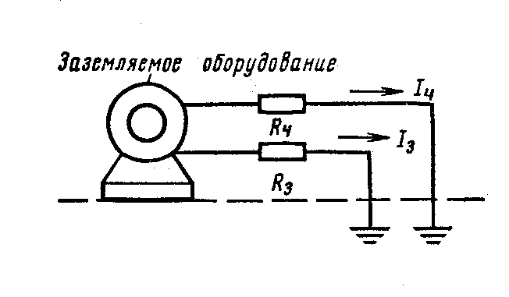Электрическое сопротивление заземляющего устройства не должно превышать 4 Ом. В этом случае исключается поражение человека током, даже если он прикоснется к корпусу электродвигателя, электрического щита и т. п., оказавшемуся под напряжением. Рассмотрим это с помощью рисунка 9. Человек, прикоснувшись к заземленному электрооборудованию, оказывается соединенным параллельно с заземляющим проводником. Известно, что токи в параллельно соединенных проводниках обратно пропорциональны сопротивлениям этих проводников, т.е.*.* Согласно нормам RЗ  4 Ом, поэтому RЗ << RЧ, следовательно, IЧ<<IЗ.

Рис. 1. Схема, поясняющая роль защитного заземления:

*Rч* – электрическое сопротивление человека; *Rз* – сопротивление заземляющего устройства

ТКП 339-2011 (02230) утверждены требования к минимальным размерам заземлителей и заземляющих проводников (табл. 1 и 2)

**Минимальные размеры стальных заземлителей и заземляющих проводников**

Таблица 1

|  |  |  |  |  |  |
| --- | --- | --- | --- | --- | --- |
| **Место прокладки** | **Диаметр круглого проводника, мм** | **Размеры прямоугольного проводника** | | **Толщина полок угловой стали, мм** | **Толщина стенок трубы, мм** |
| **площадь сечения, мм2** | **толщина, мм** |
| В здании | 5 | 24 | 3 | 2 | 2,5 |
| В земле | 10 | 48 | 4 | 4 | 3,5 |

**Минимальные площади сечения медных и алюминиевых заземляющих проводников в электроустановках напряжением до 1000 В.**

## Таблица 2

|  |  |  |
| --- | --- | --- |
| Наименование | **Площадь сечения проводника, мм2** | |
| **медный** | **алюминиевый** |
| Неизолированные проводники при открытой прокладке | 4 | 6 |
| Изолированные провода | 1,5 | 2,5 |
| Заземляющие жилы кабелей или многожильных проводов в общей защитной оболочке с фазными жилами | 1 | 1,5 |

Заземляющее устройство периодически проверяют. Открыто проложенные заземляющие проводники, должны быть окрашены в черный цвет. К ним необходимо иметь доступ для осмотра (это не относится к скрыто проложенным проводникам или проводникам, находящимся в земле). Однако ограничиваться осмотром внешнего вида заземляющего устройства нельзя, надо измерить его электрическое сопротивление. С этой целью используют специальный прибор – измеритель сопротивления заземления. Если высокой точности результатов измерения не требуется, то сопротивление заземляющего устройства определяют косвенным методом – с помощью амперметра и вольтметра.

Если произошло замыкание и корпус электроустановки оказался под напряжением, то прикоснувшийся к нему человек попадает под напряжение прикосновения (*Uпр*), которое определяется по формуле 1:

 В, (1)

где *UЗ –* полное напряжение на корпусе электроустановки, В;

*UХ*  *–* потенциал поверхности земли или пола, В;

Таким образом, *напряжением прикосновения* называется напряжение между двумя точками цепи тока, которых одновременно может коснуться человек.

Рассмотрим схему действия защитного заземления на примере трехфазной сети с изолированной нейтралью (рис. 2):

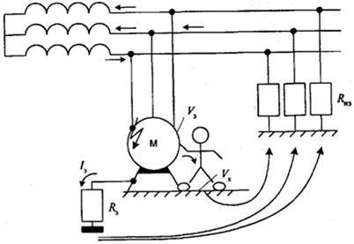

Рис. 2. Схема действия защитного заземления:

М - машина, *R3 –* сопротивление защитного заземления, Ом; *Rиз -*сопротивление изоляции каждой из фаз относительно земли, Ом; Iз –ток замыкания, А.

Если человек прикоснется к заземленной электроустановке, находящейся под напряжением, то он попадет под напряжение прикосновения, определяемое по формуле 2:

 В, (2)

где  – коэффициент напряжения прикосновения или просто коэффициент прикосновения  < 1 ( - зависит от вида заземлителя);

 – ток замыкания. А;

*R3 –* сопротивление защитного заземления, Ом

Ток, проходящий через тело человека, попавшего под напряжение прикосновения (), рассчитывается по формуле 3

 A, (3)

где  *–* сопротивление растеканию тока в земле, зависящее от удельного сопротивления земли и сопротивления подошвы обуви человека, Ом.

*Rчел –* сопротивление человека, в тяжелых условиях принимается равным 1000 Ом.

Цель защитного заземления заключается в снижении до безопасных значений напряжений прикосновения (и напряжения шага), вызванных замыканием на корпус.

Защитному заземлению подвергают металлические не токоведущие части электроустановок и оборудования, доступные для прикосновения человека и не имеющие других видов защиты, например, корпус электрических машин, трансформаторов, светильников, каркасы распределительных щитов, металлические трубы и оболочки электропроводок, а также металлические корпуса переносных электроприемников.

Обязательно заземляют электроустановки, работающие под напряжением 380 В и выше переменного тока и питающиеся от источника постоянного тока с напряжением 440 В и выше. Кроме того, в помещениях повышенной влажности и особо опасных, заземляют установки с напряжением от 42 до 380 В переменного тока и от 110 до 440 В постоянного тока.

В зависимости от взаимного расположения заземлителей и заземляемого оборудования различают выносные и контурные заземляющие устройства. Первые из них характеризуются тем, что заземлители вынесены за пределы площадки, на которой размещено заземляемое оборудование, или сосредоточены на некоторой части этой площадки (рис. 3):

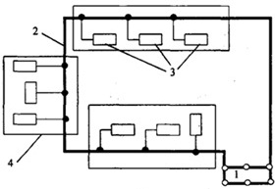

Рис. 3. Схема выносного заземления:

1 – заземлители; 2 – заземляющие проводники; 3 – заземленное оборудование; 4 – производственное здание.

Контурные заземляющие устройства (заземлители), расположенные по контуру (периметру) вокруг заземляемого оборудования на небольшом расстоянии друг от друга (несколько метров) (рис. 4), обеспечивают лучшую степень защиты, чем выносные.

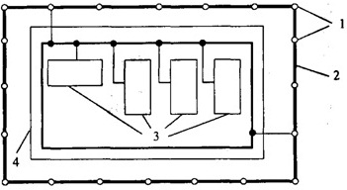

Рис. 4. Схема контурного заземления:

1 – заземлители; 2 – заземляющие проводники; 3 – заземленное оборудование; 4 – производственное здание.

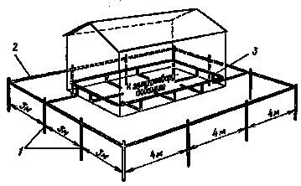

Рис. 5. Схема заземляющего устройства:

1 – вертикальные заземлители; 2 – горизонтальный заземлитель; 3 – заземляющий проводник.

Заземлители бывают как *искусственные-*специально выполняемый для целей заземление, так и *естественные*, в качестве которых используют находящиеся в земле трубопроводы (за исключением трубопроводов горючих жидкостей или газов), металлические конструкции, арматуру железобетонных конструкций, свинцовые оболочки кабелей и др. Искусственные заземлители изготавливают из стальных труб, уголков, прутков и т.д.

Общая сеть заземления должна создаваться путем непрерывного электрического соединения между собой всех металлических оболочек и заземляющих жил кабелей, независимо от величины напряжения, с присоединением их к главным и местным заземлителям.

Кроме того, при наличии на предприятии электровозной контактной откатки, у тяговой подстанции к общей сети заземления должны присоединяться токоведущие рельсы, используемые в качестве обратного провода контактной сети.

Общее заземляющее устройство на предприятии должно состоять из центрального контура и местных заземляющих устройств. Допускается работа передвижных подстанций (ПП), комплектных трансформаторных подстанций (КТП) без местных заземляющих устройств при наличии дополнительного заземлителя (аналогично центральному), подключенного к центральному заземляющему устройству таким образом, чтобы при выходе из строя любого элемента заземляющего устройства сопротивление заземления в любой точке заземляющей сети не превышало 4 Ом. Длина заземляющих проводников до одного из центральных заземляющих устройств не должна превышать 2 км.

Центральное заземляющее устройство выполняется в виде общего заземляющего контура у подстанции напряжением 110-35/6-10 кВ или в виде отдельного заземляющего устройства. Местные заземляющие устройства выполняются в виде заземлителей, сооружаемых у ПП, КТП-6-10/0,4 кВ и других установок.

При прокладке заземления по воздушной линии, заземляющий трос прокладывается на опоре ниже проводов линии электропередачи. Расстояние по вертикали от нижнего провода ЛЭП до троса должно быть не менее 0,8 м.

При устройстве местного заземления у ПП сооружение дополнительных местных заземлителей передвижной машины, оборудования и аппаратов, питающихся от этого ПП, не требуется.

Согласно Единым правилам безопасности величина сопротивления заземления у наиболее удаленной электроустановки должна быть не более 4 Ом.

Величина допустимого сопротивления заземляющего устройства

, Ом, (4)

где *pР* - удельное расчетное сопротивление грунтов, Ом∙м, (табл.1).

Величина допустимого сопротивления заземляющего устройства проверяется по току однофазного замыкания на землю

, Ом (5)

где  - ток однофазного короткого замыкания (ток утечки). В качестве допустимой величины сопротивления заземляющего устройства следует принимать наименьшее значение из расчетных по удельному сопротивлению земли и по току однофазного короткого замыкания на землю, но не более 4 Ом.

Значения удельных сопротивлений грунтов и воды *рр* , Ом*м.

Таблица 1

|  |  |
| --- | --- |
| **Грунт** | **Рекомендуемые значения для предварительных значений** Ом*м. |
| Песок | 400-700 |
| Глина | 8-70 |
| Суглинок | 40-150 |
| Супесок | 150-400 |
| Торф | 10-30 |
| Чернозем | 9-53 |
| Садовая земля | 30-60 |
| Скала, валуны | 104-107 |
| Каменистый | 500-800 |

**Сопротивление растеканию одиночного заземлителя**

Таблица 2

|  |  |  |  |
| --- | --- | --- | --- |
| Схема расположения заземлителей | Тип заземлителя | Формулы расчета сопротивления растеканию | Типовые параметры заземлителя |
|  | Вертикальный | (10) | Круглая сталь  d = 12 мм; L = 5 м  d = 16 мм; L = 5 м Угловая сталь 50x50x5 мм;  L = 2,5 м  60x60x5 мм;  L = 2,5 м |
|  | Вертикальный  (в скважине) | (11) | Круглая сталь  d = 12 мм;  L = 20 м  d = 16 мм;  L = 20 м  Полосовая сталь 25x4 мм; L = 20м 40x4 мм; L - 20 м |
|  | Горизонтальный | (12) | Полосовая сталь 25x4 мм; L = 50 м 40x4 мм; L = 50 м |

**Коэффициент использования вертикального электрода *ηВ.***

Таблица 3

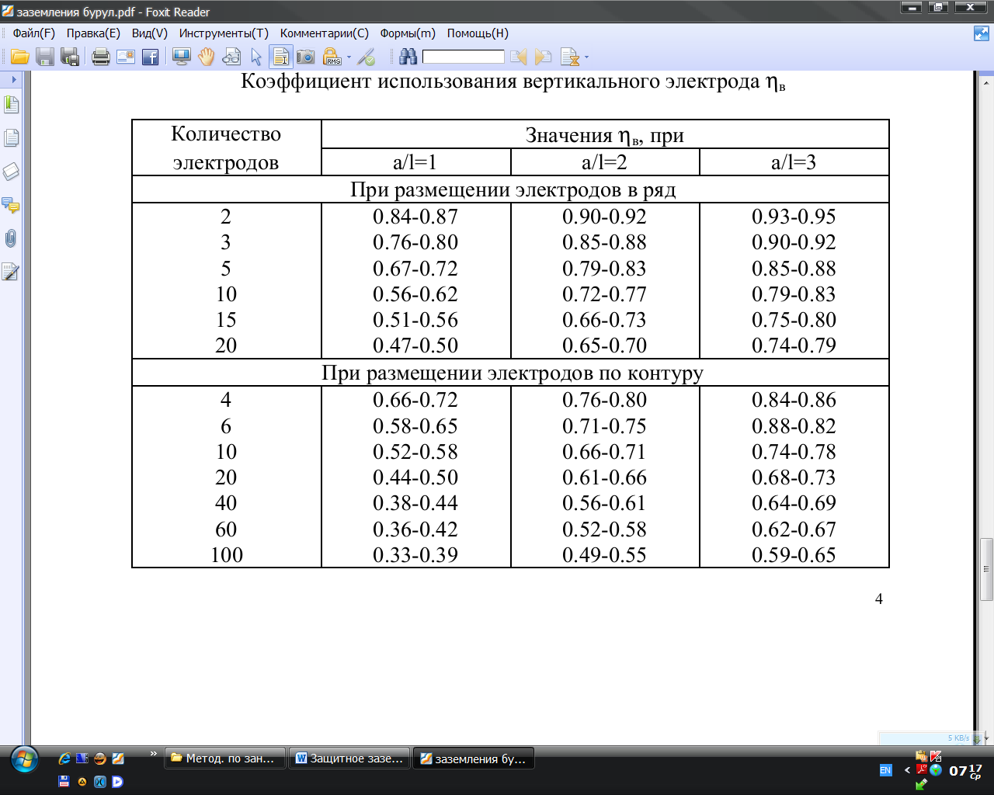

**Коэффициент использования горизонтального электрода *ηг***

Таблица 4

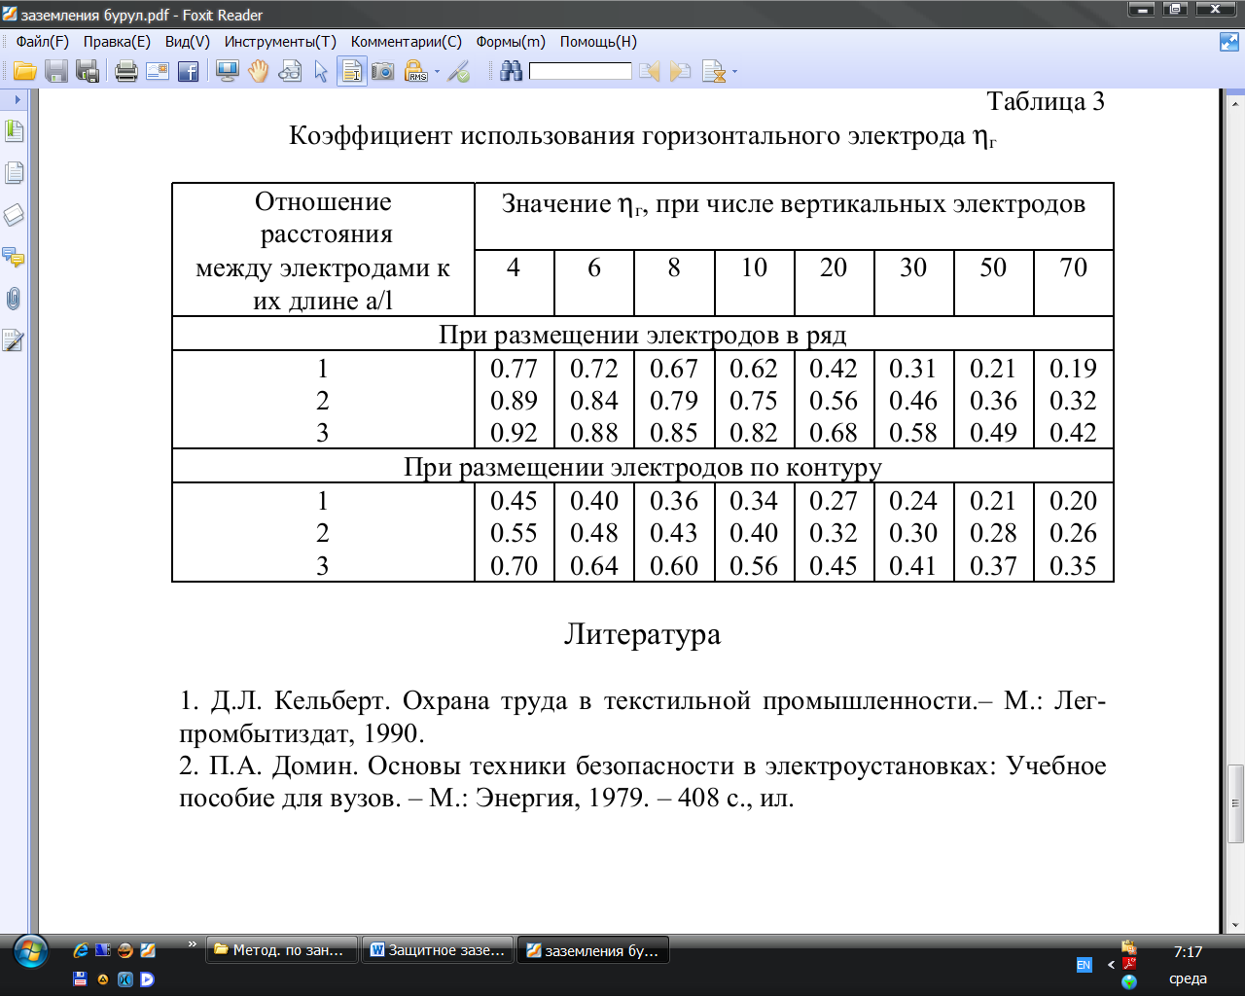

**Задание к расчету защитного заземления для электроустановок напряжением до 1000В.**

1.1. Взять исходные данные для расчета согласно варианта:

Исходные данные к выполнению задания:

Таблица 4

|  |  |  |  |  |  |  |
| --- | --- | --- | --- | --- | --- | --- |
| Вариант  Параметры | 1 | 2 | 3 | 4 | 5 | 6 |
| Характер грунта | Песок | Суглинок | Глина | Садовая земля | Торф | Чернозем |
| Тип заземлителя | Вертикальный | | | | | |
| Типовые параметры заземлителя | Круглая сталь | Угловая  сталь | Угловая  сталь | Круглая  сталь | Угловая  сталь | Угловая  сталь |
| Геометрические параметры заземлителя | d=12 мм | 50x50x5 мм | 25x4 мм | d=30 мм | 60x60x5  мм | 50x50x5 мм |
| Длина заземлителя, *Lв,* м. | 5 | 5 | 50 | 5 | 5 | 50 |
| Тип заземлителя | Горизонтальный | | | | | |
| Типовые параметры заземлителя | Полосовая сталь | Полосовая сталь | Полосовая сталь | Полосовая сталь | Полосовая сталь | Полосовая сталь |
| Длина заземлителя, *Lг,* м. | 10 | 15 | 20 | 25 | 30 | 35 |
| Ширина эаземлителя, *b,* мм | 25 | 30 | 35 | 40 | 45 | 50 |
| Глубина залегания заземлителей, *t*, м. | По усмотрению учащегося | По усмотрению учащегося | По усмотрению учащегося | По усмотрению учащегося | По усмотрению учащегося | По усмотрению учащегося |

1.3. Произвести проверочный расчет (см. раздел 2).

1.4. Проанализировать результаты расчета. В случае если расчетное сопротивление *RРАСЧ* оказалось больше, чем *RДОП*, необходимо выполнить расчеты заново, с изменением количества заземлителей и расстояния между ними.

**2. Порядок выполнения расчета**

2.1. Находится расчетное сопротивление растеканию тока одного вертикального электрода:

=

где Т = t + (Lв/2)

Т – расстояние от поверхности земли до середины вертикального электрода,м

*t* – расстояние от земли до верха вертикального электрода, м.

Величина *Рρ* принимается по таблице 1 в соответствии с вариантом задания приведенного в таблице 4. Величины L и d также принимаются в соответствии с вариантом задания по таблице 4.

2.2. Находится расчетное сопротивление растеканию горизонтального электрода Rг:

где *b* - ширина металлической полосы, из которой изготовляется горизонтальный электрод, соединяющий вертикальные электроды.

2.3. По таблицам 3 и 4 при выбранном самостоятельно учащимся отношении расстояния между трубами (уголками) к их длине *а/L* = 1, *а/L* = 2 или *а/L* = 3, необходимо предварительно выбрать значения *n –* число вертикальных и горизонтальных заземлителей и *ηв* и *ηг* - коэффициенты использования вертикальных и горизонтальных заземлителей размещенных в ряд.

2.4. Определяется расчетное сопротивление растеканию принятого группового заземлителя Rрасч:

2.6. Если условие *RДОП ≤ RРАСЧ* соблюдается, то расчет проведен правильно, а сеть заземления удовлетворяет требования ПУЭ.

Если данное условие не выполняется, то необходимо выполнить расчеты заново, с изменением количества заземлителей и расстояния между ними.

3. Контрольные вопросы

1. Принцип действия защитного заземления.

2. Естественные заземлители.

3. Искусственные заземлители.

4. Оборудование, подлежащее заземлению.